# Как настроить статический IP адрес в роутере: полная инструкция

Приветствую, добрый путник интернета! Зашёл ты к нам на огонек не просто так, а узнать тайну настройки статического IP адреса на роутере и других локальных аппаратов. В статье я расскажу полную инструкцию по всем известным моделям: от подключения до точной конфигурации. Входе беседы, вы можете в любой момент обратиться ко мне через комментарии – которые находятся под статьёй.

**IP роутера**

И тут сразу нужно уточнить, что у маршрутизатора есть два IP. Так как он является неким шлюзом, то у него есть как внешний IP, так и внутренний или локальный. Именно за счет локального с ним способны общаться другие внутренние устройства: телефоны, планшеты, телевизор, компьютер и т.д.

Изначально локальный IP уже статический. Но это логично, так как если бы он был динамическим, то в один прекрасный момент все аппараты отвалились от сети. Стандартный IP можно посмотреть на бумажке, которая находится под корпусом. Или вбить команду «ipconfig» в компьютер, который подключен к интернет-центру.

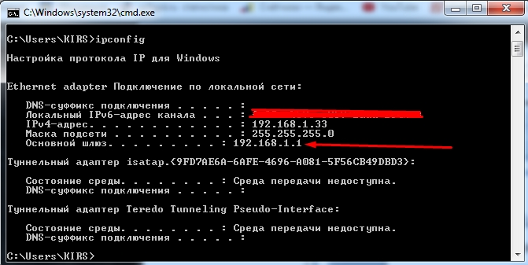

А вот внешний IP адрес как раз чаще всего является динамическим и раз в какое-то время обновляется. Сделать его статическим может только провайдер, но стоит это будет чуть дороже стандартного тарифа. Поэтому об этом стоит узнать именного у поставщика услуг.

**Настроить статические IP адреса локальных устройств**

И вот тут мы подошли к тому, чтобы назначить всем вашим локальным сегментам определенный IP. Очень часто это требуется на предприятии или для проброса порта на внутреннюю камеру видеонаблюдения, чтобы иметь на неё доступ из интернета. Поводов достаточно много.

Для начала вы должны уже быть подключены к интернет-центру по кабелю или по Wi-Fi. После этого вам нужно с подключенного компьютера, ноутбука, планшета или телефона – открыть Web-браузер и вписать «АйПи» или DNS маршрутизатора. Адрес по умолчанию находится на той же самой бумажке под корпусом. Далее будут инструкции по разным моделям роутеров.

**D-Link**

На старой прошивке нужно выбрать «Сеть» – «LAN». Далее в самом низу в разделе «Статический DHCP» добавляем устройство, введя MAC и IP. Здесь же можно присвоить роутеру другой статический IP, если кому было нужно.

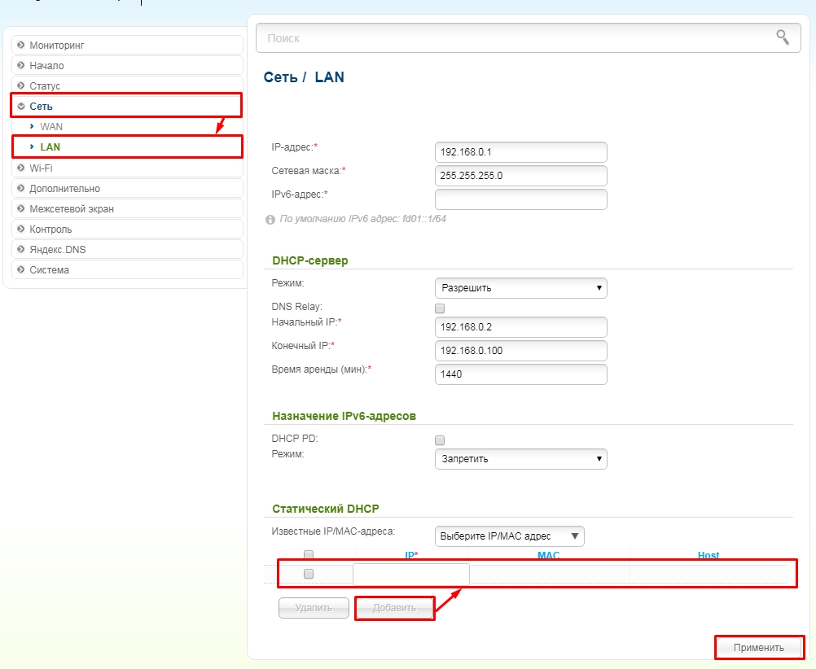

В новой прошивке все примерно тоже самое, только сначала нужно перейти в «Расширенные настройки» и в разделе «Сеть» нажать «LAN».

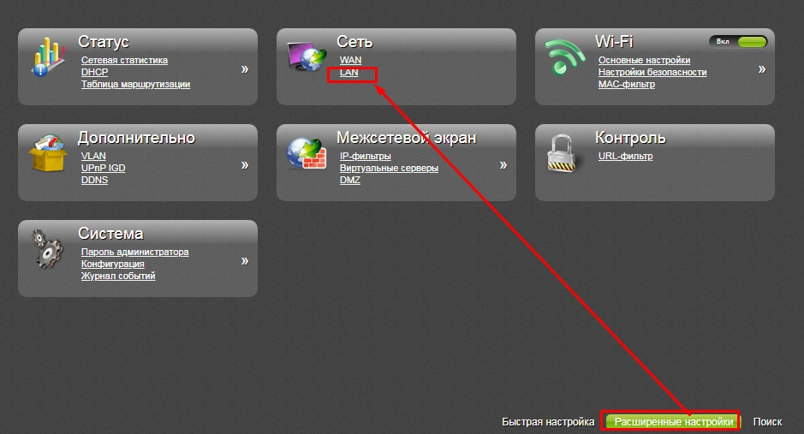

**TP-Link**

На новой прошивочке выбираем сверху вкладку «Дополнительные настройки» – «Сеть» – «DHCP-сервер». Теперь нажимаем «Добавить» и вводим данные, а в конце сохраняемся.

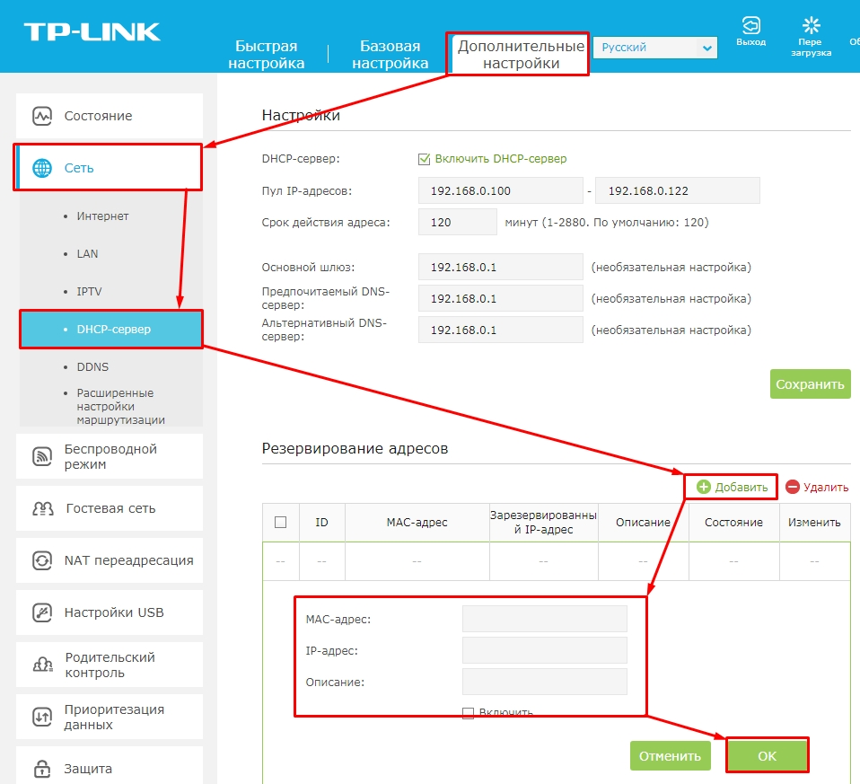

На старой же прошивке – «DHCP» – «Резервирование адресов» и жмём кнопку «Добавить».

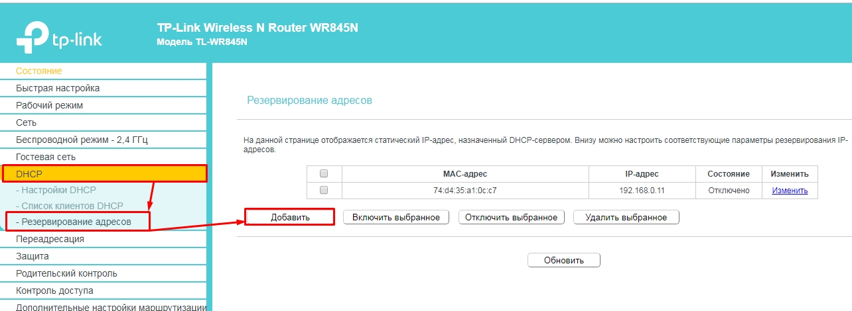

**ASUS**

«Локальная сеть» – «DHCP-сервер». Нажимаем в самом низку на плюсик.

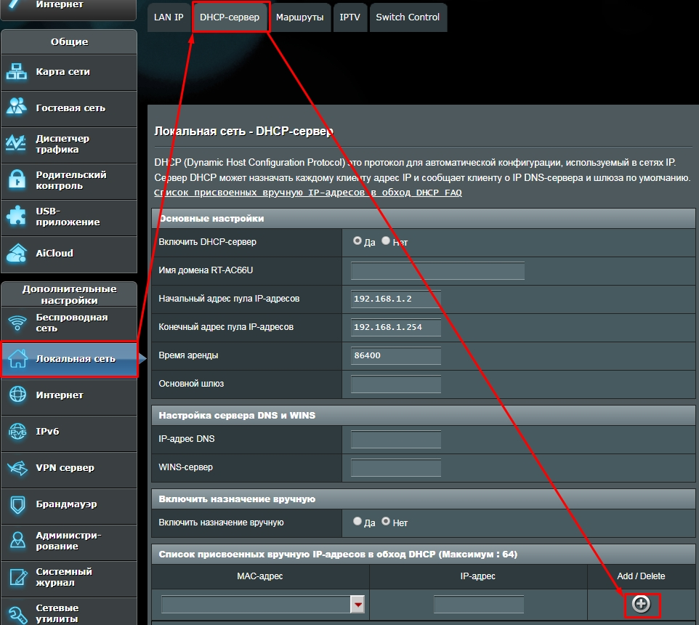

**Tenda**

«Системные настройки» – «Резерв DHCP»

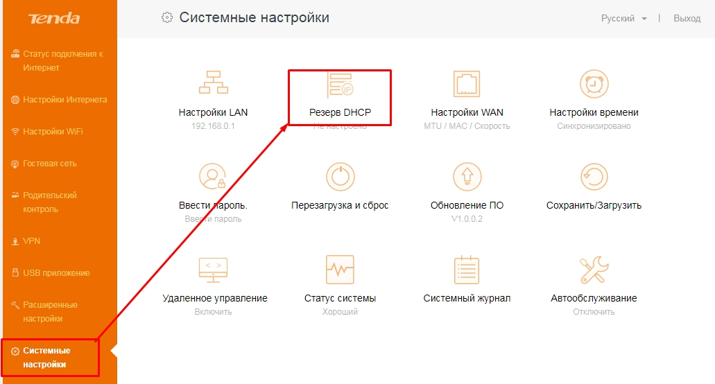

Тут также есть возможность не вписывать данные, а выбрать из подключенных.

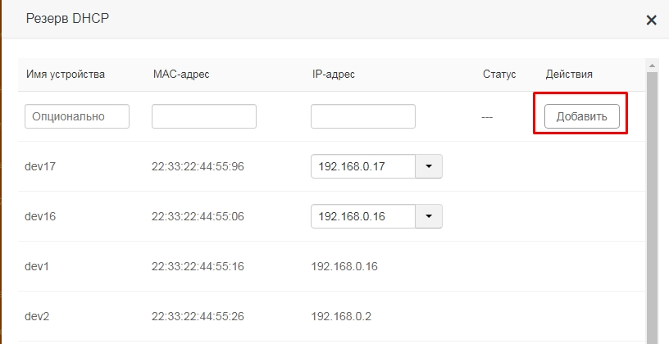

**Zyxel Keenetic**

Нажимаем на раздел «Домашняя сеть». Далее во вкладке «Устройства» вы увидите все подключенные устройства. Вы можете добавить устройство вручную, нажав на кнопку ниже.

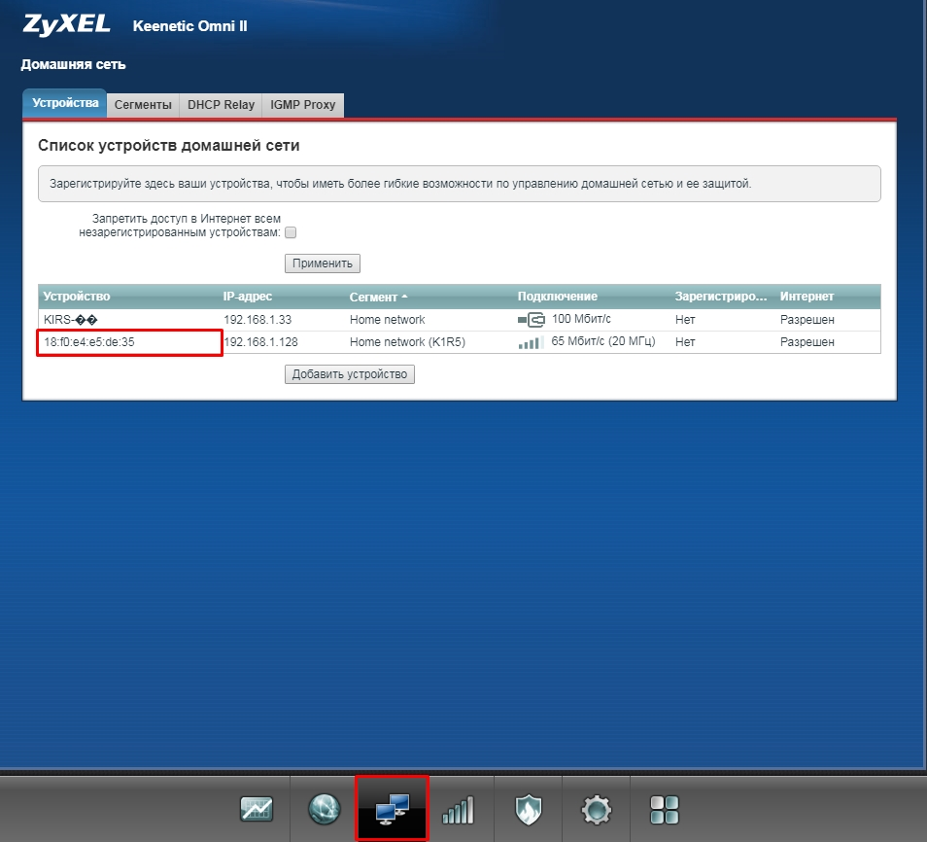

Или вы можете просто задать статический адрес уже подключенному устройству. Надо просто нажать на него, выбрать «Постоянный IP-адрес». Также можно написать описание устройства, для удобства. В самом конце нажмите «Зарегистрировать».

